第一周：2018.6.9至2018.6.16
本周任务：
- 搭建环境，安装Visual Studio2010和DotNetBar控件。
- 熟悉控件的使用。
第二周：2018.6.16至2018.6.23
本周任务：
1.开始使用GDI绘制仪表显示图。
第三周：2018.6.23至2018.6.30
上周的补充：
- 使用定时器让GDI图动起来。
本周任务：
1.加载图片，按钮+浏览选择图片。
2.加载视频。
3.在图片视频上画圆，框，能动的。
4.收集（电影，书籍）武器装备飞机的显示器界面（图，视频）。
第四周：2018.6.30至2018.7.9
上周的补充：
1.把数组传到定时器；两个画布，双缓存，不断交换数据。
2.在form1上画矩形，放在播放器上面；使用像素画。
本周任务：
1.前后台，相互发送数据，两个程序exe的通讯，windows消息机制。
2.画图。
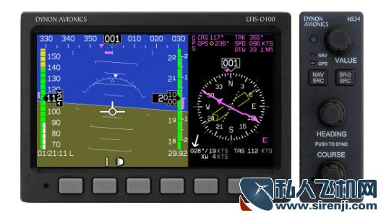
第五周：2018.7.9至2018.7.14
上周的补充：
- 仪表移动时按刻度值移动，要在非刻度值的时候也重绘，会流畅很多。
2.中间俯仰角也是要上下移动的，俯仰角的部分显示的太多，多余部分要裁剪掉。
本周任务：
1.仪表可以再完善一下。
2.前后台数据交互。后台给前台发送数据，前台显示，仪表工程里的数据就可以用后台发送的数据。
3.控件。写一个工程，包括Button，DataGridView等控件，用Button给后台发送控制命令，后台发送数据，显示在DataGridView上。主要学习控件的使用，也可以多用些别的控件，自己发挥吧。
4.查找资料。除了飞机类，再找些战车类的显示界面，越多越好。
第六周和第七周：2018.7.14至2018.7.27
上周的补充：
1.前后台通信，调用函数，注意问题：异常处理，正常/非正常打开，可靠性，后台意外关闭，自动启动（保存上次的数据及恢复）。
2.打开前台调用后台，后台不显示，后台别挡着前台。
3.用鼠标可以拉变化矩形大小，在播放器上拖动矩形。不用播放器，直接显示视频。
本周任务：
1.一个窗体上的（或两个窗体上），两张画互换位置。
2.用另一台电脑，控制1的内容。远程控制界面（以太网）。
3.主机和从机直接互换画面。
4.找资料。
第八周：2018.7.27至2018.8.3
上周的补充：
1.仪表显示前后台，每次读写后关闭txt。
2.openCV,openGL实现（第六周和第七周：2018.7.14至2018.7.27
上周的补充3），稍微推后。
3.主从机交换图片，前台控制显示，后台可以不显示，只负责发送和接收数据。
本周任务：
1.总结前期工作。写文档，建目录，按周整理
2.Git版本管理。
第九周之后：2018.8.3至假期结束
任务：
1.对某数据样本首先基于CPU进行解析（仅仅对INET_X层，即应用层数据进行解析与处理，其他层与我们无关），并完成检索查询功能；
2.学习CUDA,利用CUDA的API在631开发的GPU上实现多进程对样本数据进行解析、处理。
涉及领域：大数据分析与处理技术、数据挖掘、GPU, 多进程多核数据分析与处理、人工智能控制等。

